**Как животные сражались в войне бок о бок с человеком**

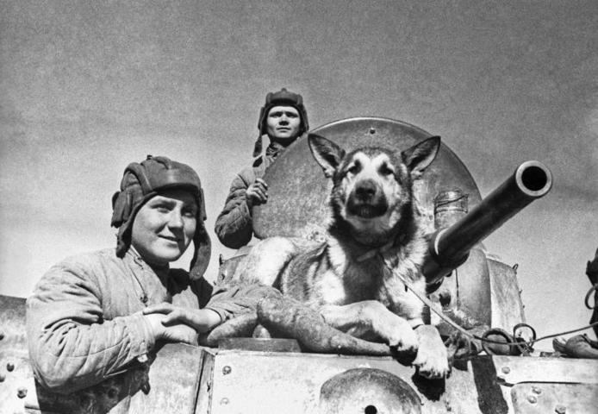

Великая Отечественная война. Южный фронт. Экипаж советского бронеавтомобиля БА-10: старший сержант Е.П. Эндрексон, сержант В.П. Поршаков, Т. Д. Деренко и овчарка Джульбарс

Истории о Великой Отечественной войне и Второй мировой будут неполными, если не учитывать роль братьев наших меньших в приближении Победы.

— **Особенно отличились на войне собаки** — из-за того, что их легче дрессировать под задачи военных, чем других животных.

Так, четвероногие друзья помогли за годы войны обнаружить четыре миллиона мин и фугасов, вытащили с поля боя 700 000 раненых, проложили 8 000 километров телефонного провода, уничтожили 300 вражеских танков, в боевой обстановке доставили 200 000 документов.

Всего более 60 тысяч собак защищали нашу Родину в качестве саперов, минеров, подрывников, санитаров, связистов и диверсантов.

Особенно удавалась пушистым питомцам роль саперов. Считалось, что территория, проверенная собакой, более безопасна, чем осмотренная человеком. Все дело в нюхе: псы распознавали запах взрывчатки в пластмассовых, картонных, деревянных и других емкостях в отличие от миноискателей саперов, которые могли обнаружить мины только в металлических коробках.   
Хорошо известен подвиг пса по кличке Джульбарс, который нашел 7,5 тысячи мин и около 150 снарядов. Он был награжден медалью «За боевые заслуги», а после войны стал кинозвездой, снявшись в фильме «Белый Клык».

Овчарка Дина взорвала вражеский эшелон из десяти вагонов во время операции «Рельсовая война» в БССР, что было нелегко сделать даже человеку. Она выскочила на рельсы перед немецким поездом, сбросила тюк с зарядом, клыками выдернула чеку воспламенителя и успела умчаться в лес. Это был не единственный, но самый известный подвиг Дины.

Связист Бульба проложил десятки километров кабелей и передал полторы тысячи депеш, санитар Мухтар спас более 400 раненных бойцов... И таких примеров много.

Отличились в войне и **усатые-полосатые**, которые дважды спасли блокадный Ленинград от полчищ крыс.

Дело в том, что на момент снятия блокады в городе не осталось вообще никаких животных: всех съели. Зато в огромном количестве размножились крысы. Поэтому в Ярославской области были собраны и привезены в Ленинград четыре вагона дымчатых кошек, которые считаются лучшими крысоловами. Эшелон с «мяукающей дивизией» на протяжении всего пути надежно охранялся. Второй раз коты помогли спасти музейные ценности Эрмитажа. На этот раз в Омске, Иркутске, Тюмени пустили народный клич, и люди принесли более пяти тысяч пушистых сибирцев на борьбу с врагом.

**Участвовали в войне и такие экзотические животные, как верблюды.**

Например, когда осенью 1942 года в Астрахани формировали резервную армию, то в нее попало 350 верблюдов, которые оказались лучшими помощниками солдат. Из 350 животных два верблюда — Мишка и Машка — прошли всю войну до Берлина, таская орудия и боеприпасы.

Именно их расчет одним из первых открыл огонь по зданию Рейхстага.

После войны верблюды оказались в зоопарке и мирно прожили еще десяток лет, а в городе Ахтубинске им был поставлен памятник «Мы победили!».

Когда военные действия докатились до тундры, зимой 1941 года там были мобилизованы оленеводы со своими упряжками. Карельский фронт, где они защищали рубежи, стал единственным участком советской границы, который не смогли перейти фашистские захватчики.

**Олене-транспортный** батальон из шести тысяч оленей вывез более десяти тысяч раненых, перевез 17 тысяч тонн боеприпасов и военных грузов, эвакуировал из тундры 162 аварийных самолета.    
  
Кроме оленей задействовали в военных нуждах и лосей: там, где было опасно оставлять конские следы, лоси помогали пройти незаметно для врага.

**А вот кони, пожалуй, были самой многочисленной силой, воевавшей плечом к плечу с людьми.**

Известно о двух миллионах лошадей на войне — из них один миллион погибших. Небольшое конное соединение всадников могло отрезать от тыла целый корпус противника. Кроме того, лошади использовались как тягловая сила для госпиталя и вытаскивали раненых там, где не могла проехать моторизованная техника. Для лошадей были открыты специальные ветеринарные госпитали, где животных выхаживали.

Были задействованы на фронтах Великой Отечественной и другие животные: боевые дельфины подрывали корабли, голуби доставляли донесения, козы давали шерсть для варежек и носков, мыши пробирались во вражеские танки и прогрызали проводку.

**Разум человека поставил себе на службу способности братьев наших меньших. И сейчас мы говорим о том, что без животных победить было бы сложнее.**